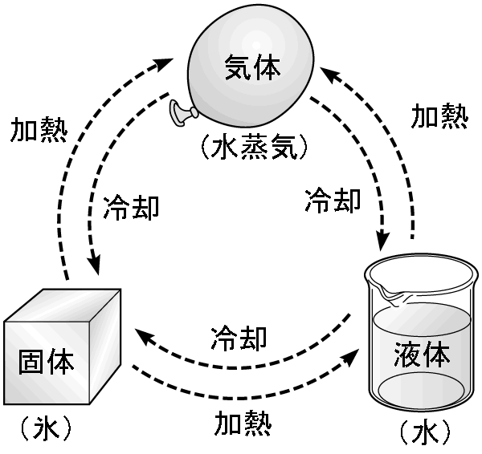
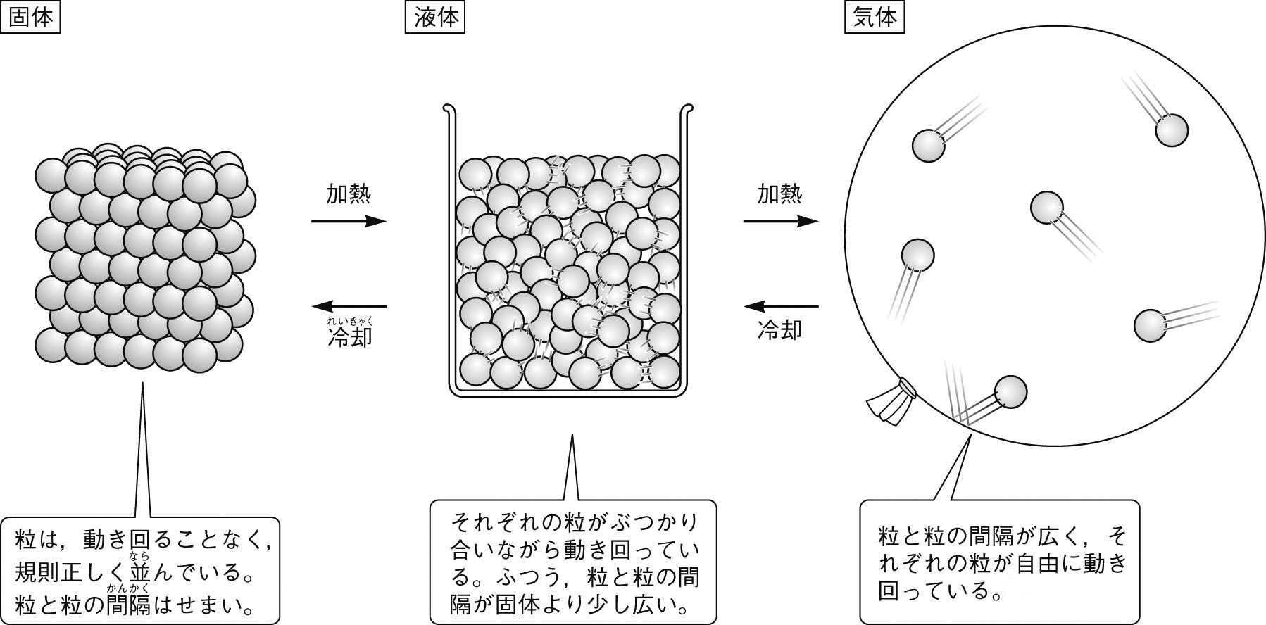

（体積は液体の約1000 倍。分子はすごいスピードで動き回る。）
こっちは（ 状態変化 ） こっちが（ 化学変化 ）
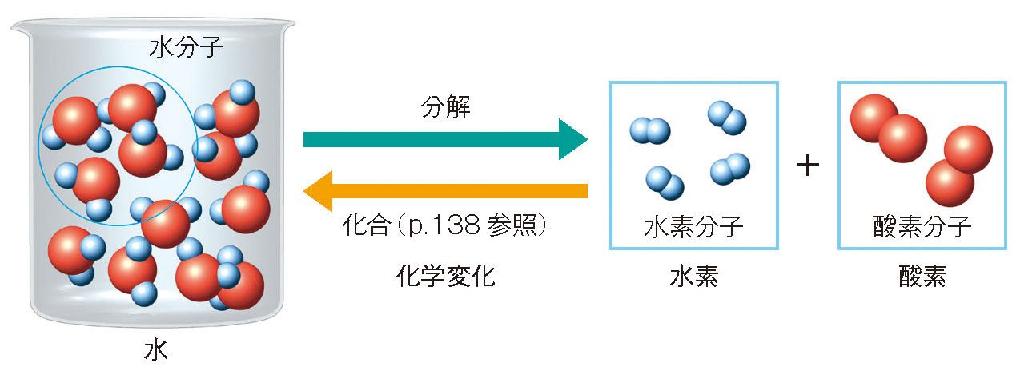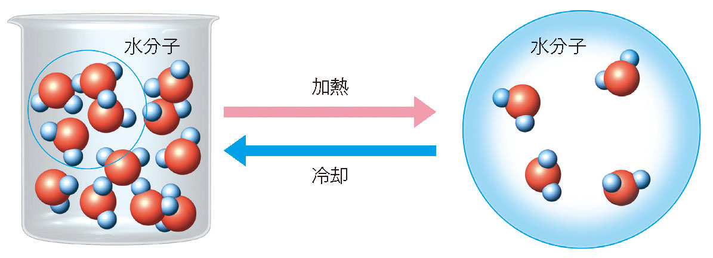

水分子（ Ｈ_{２}Ｏ ）そのものがばらばらになり、水素分子（ Ｈ_{２} ）と酸素分子（ Ｏ_{２} ）に分解した。

化学変化を化学式で表したものを（ 化学反応式 ）という。これは世界共通のきまりですので覚えよう！

例…鉄と硫黄から硫化鉄ができる反応について考えよう。

① 反応前の物質 → 反応後の物質 をはっきりさせる。

（ 鉄 ） ＋ （ 硫黄 ） → （ 硫化鉄 ）

② ①の物質を化学式やモデルで表す。

化学式… （ Ｆｅ ） ＋ （ Ｓ ） → （ ＦｅＳ ）

モデル…

③ 化学変化の前後（左辺と右辺）で、原子の種類と数が等しくなるようにする。

化学反応式 … Ｆｅ ＋ Ｓ → ＦｅＳ
２年 組 番 氏名

問１ 塩化銅水溶液の電気分解

① 物質名 … （ 塩化銅 ）→（ 銅 ）＋（ 塩素 ）

② 化学式 … （ ＣｕＣｌ_{２} ）→（ Ｃｕ ）＋（ Ｃｌ_{２} ）

モデル …

③ 調整 … ＣｕＣｌ_{２} → Ｃｕ ＋ Ｃｌ_{２}

問２ 水の電気分解

① 物質名 … （ 水 ）→（ 水素 ）＋（ 酸素 ）

② 化学式 … （ Ｈ_{２}Ｏ ）→（ Ｈ_{２} ）＋（ Ｏ_{２} ）

モデル …

③ 調整 … ２Ｈ_{２}Ｏ → ２Ｈ_{２} ＋ Ｏ_{２}

問３ 水素と酸素の化合

① 物質名 … （ 水素 ）＋（ 酸素 ）→（ 水 ）

② 化学式 … （ Ｈ_{２} ）＋（ Ｏ_{２} ）→（ Ｈ_{２}Ｏ ）

モデル …

③ 調整 … ２Ｈ_{２} ＋ Ｏ_{２} → ２Ｈ_{２}Ｏ

２年 組 番 氏名

問４ 銅と酸素の化合

① 物質名 … （ 銅 ）＋（ 酸素 ）→（ 酸化銅 ）

② 化学式 … （ Ｃｕ ）＋（ Ｏ_{２} ）→（ ＣｕＯ ）

モデル …

③ 調整 … ２Ｃｕ ＋ Ｏ_{２} → ２ＣｕＯ

問５ マグネシウムと酸素の化合

① 物質名 … （ マグネシウム ）＋（ 酸素 ）→（ 酸化マグネシウム ）

② 化学式 … （ Ｍｇ ）＋（ Ｏ_{２} ）→（ ＭｇＯ ）

モデル …

③ 調整 ２Ｍｇ ＋ Ｏ_{２} → ＭｇＯ

問６ 有機物が燃える（燃焼…炭素と酸素の化合）

① 物質名 … （ 炭素 ）＋（ 酸素 ）→（ 二酸化炭素 ）

② 化学式 … （ Ｃ ）＋（ Ｏ_{２} ）→（ CＯ₂ ）

モデル …

③ 調整 … Ｃ ＋ Ｏ_{２} → CＯ₂

問７ 銅と硫黄の化合

① 物質名 … （ 銅 ）＋（ 硫黄 ）→（ 硫化銅 ）

② 化学式 … （ Ｃｕ ）＋（ Ｓ ）→（ ＣｕＳ ）

モデル …

③ 調整 … Ｃｕ ＋ Ｓ → ＣｕＳ

問８ 炭酸水素ナトリウムに塩酸を加えたときの反応

① 物質名 …（ 炭酸水素ﾅﾄﾘｳﾑ ）＋（ 塩酸 ）→（ 塩化ﾅﾄﾘｳﾑ ）＋（ 水 ）＋（ 二酸化炭素 ）

② 化学式 …（ ＮａＨＣＯ_{３} ）＋（ ＨＣｌ ）→（ ＮａＣｌ ）＋（ Ｈ_{２}Ｏ ）＋（ ＣＯ_{２} ）

モデル …

③ 調整 … ＮａＨＣＯ_{３} ＋ ＨＣｌ → ＮａＣｌ ＋ Ｈ_{２}Ｏ ＋ ＣＯ_{２}

問９ 酸化銀の熱分解

① 物質名 … （ 酸化銀 ）→（ 銀 ）＋（ 酸素 ）

② 化学式 … （ Ａｇ_{２}Ｏ ）→（ Ａｇ ）＋（ Ｏ_{２} ）

モデル …

③ 調整 … ２Ａｇ_{２}Ｏ → ４Ａｇ ＋ Ｏ_{２}

問１０ 酸化銅と炭素による還元反応

① 物質名 … （ 酸化銅 ）＋（ 炭素 ）→（ 銅 ）＋（ 二酸化炭素 ）

② 化学式 … （ ＣｕＯ ）＋（ Ｃ ）→（ Ｃｕ ）＋（ ＣＯ_{２} ）

モデル …

③ 調整 … ２ＣｕＯ ＋ Ｃ → ２Ｃｕ ＋ ＣＯ_{２}

問１１ 炭酸水素ナトリウムの熱分解

① 物質名 … （ 炭酸水素ナトリウム ）→（ 炭酸ナトリウム ）＋（ 水 ）＋（ 二酸化炭素 ）

② 化学式 … （ ＮａＨＣＯ_{３} ）→（ Ｎａ_{２}ＣＯ_{３} ）＋（ Ｈ_{２}Ｏ ）＋（ ＣＯ_{２} ）

モデル …

③ 調整 … ２ＮａＨＣＯ_{３} → Ｎａ_{２}ＣＯ_{３} ＋ Ｈ_{２}Ｏ ＋ ＣＯ_{２}

問１２ 炭酸アンモニウムの熱分解

① 物質名 … （ 炭酸アンモニウム ）→（ アンモニア ）＋（ 水 ）＋（ 二酸化炭素 ）

② 化学式 … （ （ＮＨ_{４}）_{２}ＣＯ_{３} ）→（ ＮＨ_{３} ）＋（ Ｈ_{２}Ｏ ）＋（ CＯ_{２} ）

モデル …

③ 調整 … （ＮＨ_{４}）_{２}ＣＯ_{３} → ２ＮＨ_{３} ＋ Ｈ_{２}Ｏ ＋ CＯ_{２}

